COMUNICATO STAMPA
CORONAVIRUS: OSPEDALI SVUOTATI, DA INIZIO APRILE -90%
VACCINI: RALLENTA LA CAMPAGNA, FORNITURE AL DI SOTTO DELLE PREVISIONI, NESSUNA DOSE PER 2,5 MILIONI DI OVER 60.
VARIANTE DELTA: POCHI DATI E GESTIONE TROPPO ATTENDISTA
IL MONITORAGGIO DELLA FONDAZIONE GIMBE CONFERMA, NELLA SETTIMANA 16-22 GIUGNO, LA RIDUZIONE DI NUOVI CASI (-36,5%) E DECESSI (-46,2%) E, GRAZIE ALLA VACCINAZIONE DI ANZIANI E FRAGILI, UN SOSTANZIALE SVUOTAMENTO DEGLI OSPEDALI: DAL 6 APRILE -92,2% POSTI LETTO OCCUPATI IN AREA MEDICA E -90,3% IN TERAPIA INTENSIVA. SUL FRONTE VACCINI, LE FORNITURE DEL SEMESTRE CHIUDONO A -20 MILIONI DI DOSI E LA CAMPAGNA VACCINALE RALLENTA NONOSTANTE OLTRE 3 MILIONI DI DOSI “IN FRIGO”. VARIANTE DELTA, SERVE PROATTIVITÀ: POTENZIARE SEQUENZIAMENTO E CONTACT TRACING, ATTUARE STRATEGIE DI SCREENING PER CHI ARRIVA DALL’ESTERO, COMPLETARE IL CICLO VACCINALE DI OVER 60 E FRAGILI.
24 giugno 2021 - Fondazione GIMBE, Bologna
Il monitoraggio indipendente della Fondazione GIMBE rileva nella settimana 16-22 giugno 2021, rispetto alla precedente, una diminuzione di nuovi casi (7.262 vs 11.440) (figura 1) e decessi (221 vs 411) (figura 2). In calo anche i casi attualmente positivi (72.964 vs 105.906), le persone in isolamento domiciliare (70.313 vs 102.069), i ricoveri con sintomi (2.289 vs 3.333) e le terapie intensive (362 vs 504) (figura 3). In dettaglio, rispetto alla settimana precedente, si registrano le seguenti variazioni:
- Decessi: 221 (-46,2%)
- Terapia intensiva: -142 (-28,2%)
- Ricoverati con sintomi: -1.044 (-31,3%)
- Isolamento domiciliare: -31.756 (-31,1%)
- Nuovi casi: 7.262 (-36,5%)
- Casi attualmente positivi: -32.942 (-31,1%)
«Da 14 settimane consecutive – dichiara Nino Cartabellotta, Presidente della Fondazione GIMBE – si registra una discesa dei nuovi casi settimanali. Se la costante riduzione del rapporto positivi/casi testati conferma una ridotta circolazione del virus, la progressiva diminuzione dell’attività di testing sottostima il numero dei nuovi casi e documenta l’insufficiente tracciamento dei contatti, cruciale in questa fase della pandemia». Dalla settimana 5-11 maggio il numero di persone testate si è progressivamente ridotto del 52,7%, passando da 662.549 a 313.122 (figura 4); nel periodo 12 maggio-22 giugno la media nazionale si attesta a quota 101 persone testate/die per 100.000 abitanti con rilevanti e ingiustificate differenze regionali (figura 5). In tutto il territorio nazionale si conferma il calo dei nuovi casi settimanali (irrilevante in valore assoluto l’incremento percentuale di Liguria e Molise) (tabella). Inoltre, da 10 settimane sono in costante calo anche i decessi, che nell’ultima settimana si attestano in media a 32 al giorno rispetto ai 59 della settimana precedente.
«La costante riduzione dei pazienti ospedalizzati – afferma Renata Gili, responsabile Ricerca sui Servizi Sanitari della Fondazione GIMBE – ha portato l’occupazione dei posti letto da parte dei pazienti COVID al 4% sia in area medica che in terapia intensiva, con tutte le Regioni che registrano valori inferiori al 10% e 4 Regioni senza pazienti COVID ricoverati in area critica». In dettaglio, dal picco del 6 aprile i posti letto occupati in area medica sono scesi da 29.337 a 2.289 (-92,2%) e quelli in terapia intensiva da 3.743 a 362 (-90,3%). Le persone in isolamento domiciliare, dal picco del 28 marzo, sono passate da 540.855 a 70.313 (-87%). «Gli ingressi giornalieri in terapia intensiva – spiega Marco Mosti, Direttore Operativo della Fondazione GIMBE – risultano in calo da 3 mesi e la media mobile a 7 giorni è di 11 ingressi/die» (figura 6).
Variante delta (indiana). Secondo il report ECDC pubblicato ieri, questa variante è del 40-60% più contagiosa di quella alfa (inglese) e determinerà il 70% delle nuove infezioni entro l’inizio di agosto ed il 90% entro la fine. In Italia, stando al database internazionale GISAID, sulla base dei campioni prelevati dal 9 al 23 giugno, su 218 sequenze depositate 71 (32,6%) sono da variante delta, un numero di incerta rappresentatività nazionale visto che non tutte le Regioni condividono i sequenziamenti in questo database. Un dato più accurato sulla prevalenza della variante delta in Italia, che al 18 maggio si attestava all’1%, è atteso con la nuova indagine di prevalenza dell’ISS (Circ. Ministero della Salute 27401 del 18/06/2021) sui campioni notificati il 22 giugno. «In assenza di dati affidabili sulla presenza della variante delta in Italia – puntualizza Cartabellotta – tre sono le ragionevoli certezze: innanzitutto il numero di sequenziamenti effettuati è modesto e notevolmente eterogeneo a livello regionale; in secondo luogo, il contact tracing non è stato adeguatamente ripreso, nonostante i numeri del contagio lo permettano; infine, preoccupa il confronto con quanto sta accadendo nel Regno Unito nonostante sia più avanti sul fronte delle coperture vaccinali: in Italia infatti poco più 1 persona su 4 ha una copertura adeguata, avendo completato il ciclo vaccinale (27,6% rispetto al 46% del Regno Unito), mentre il 26,5% della popolazione ha ricevuto solo una dose (rispetto al 17% del Regno Unito) e il 46% è totalmente privo di copertura (rispetto al 37% del Regno Unito), percentuali preoccupanti considerando la minore efficacia di una sola dose di vaccino nei confronti di questa variante» (figura 7).
Vaccini: forniture. Al 23 giugno (aggiornamento ore 6.10) risultano consegnate 50.320.824 dosi, pari al 66% di quelle previste per il 1° semestre 2021 (figura 8). In dettaglio:

Dosi di vaccini 1° semestre 2021
Vaccino | Dosi previste | Dosi consegnate  (% su dosi previste) | Dosi somministrate  (% su dosi consegnate)
Pfizer/BioNTech | 41.463.630 | 33.747.177 (81,4%) | 33.102.807 (98,1%)
Moderna | 5.980.000 | 5.014.422 (83,9%) | 4.486.084 (89,5%)
AstraZeneca | 14.158.500 | 9.673.619 (68,3%) | 8.382.880 (86,7%)
Johnson & Johnson | 7.307.292 | 1.885.606 (25,8%) | 1.195.017 (63,4%)
CureVac | 7.314.904 | (0,0%) | (0,0%)
TOTALE | 76.224.326 | 50.320.824 (66%) | 47.166.788 (93,7%)
Elaborazione GIMBE su dati Ministero Salute, Commissario Straordinario COVID-19
Aggiornamento: 23 giugno 2021 ore 06:10

«Rispetto alle forniture stimate nel Piano vaccinale – spiega il Presidente – rimarrebbero da consegnare entro la fine del 2° trimestre 25,9 milioni di dosi, il 34% di quelle originariamente previste. Anche non considerando il vaccino di CureVac, che non ha superato con successo i test clinici, è certo che non arriveranno 18,6 milioni di dosi entro fine mese». Infatti, secondo le dichiarazioni del Generale Figliuolo, a giugno avremo un totale mensile di vaccini a RNA messaggero pari a 15,3 milioni: in altri termini, commenta Cartabellotta «se a giugno sono già state consegnate 9,43 milioni di dosi di Pfizer/BioNTech e 1,27 milioni di Moderna, entro fine mese sono attese solo altre 4,7 milioni di dosi». Il Commissario ha inoltre dichiarato che per il mese di luglio è prevista la disponibilità di circa 14,5 milioni di dosi di vaccini a mRNA. «Contando dunque su 19,2 milioni di dosi di Pfizer e Moderna nelle prossime cinque settimane – spiega Mosti – la capacità certa di somministrazione è di circa 550 mila dosi al giorno al massimo, stante che nulla sappiamo delle consegne di AstraZeneca e Johnson&Johnson previste per luglio».

Vaccini: somministrazioni. Al 23 giugno (aggiornamento ore 6.10), il 54% della popolazione ha ricevuto almeno una dose di vaccino (n. 32.019.764) e il 27,6% ha completato il ciclo vaccinale (n. 16.342.041) (figura 9). Nell’ultima settimana sono state somministrate 3.751.029 milioni dosi (figura 10), per la prima volta in calo rispetto alla settimana precedente (-4,5%) a fronte di oltre 3 milioni di dosi ancora “in frigo”. Si riduce anche la media mobile a 7 giorni che dal picco del 10 giugno scende da 585.639 a 542.448 inoculazioni/die del 22 giugno (figura 11).

Vaccini: copertura degli over 60. L’86% ha ricevuto almeno la prima dose di vaccino, con alcune differenze regionali: se Puglia e Umbria hanno superato il 90% la Sicilia si mantiene sotto il 75%. In dettaglio:
- Over 80: degli oltre 4,4 milioni, 3.883.342 (86,7%) hanno completato il ciclo vaccinale e 307.914 (6,9%) hanno ricevuto solo la prima dose (figura 12).
- Fascia 70-79 anni: degli oltre 5,9 milioni, 2.914.810 (48,9%) hanno completato il ciclo vaccinale e 2.278.673 (38,2%) hanno ricevuto solo la prima dose (figura 13).
- Fascia 60-69 anni: degli oltre 7,3 milioni, 3.150.738 (42,3%) hanno completato il ciclo vaccinale e 2.851.868 (38,3%) hanno ricevuto solo la prima dose (figura 14).
In altri termini, quasi 2,5 milioni di over 60 (14%) non ha ricevuto nemmeno una dose di vaccino, con rilevanti differenze regionali: dal 25,2% della Sicilia al 8,7% della Puglia (figura 15). Peraltro, il trend di coperture vaccinali per fasce di età (figura 16) conferma ormai l’appiattimento delle curve degli over 80 e delle fasce 70-79 e 60-69, oltre a dimostrare una netta flessione nelle ultime tre settimane per la fascia 50-59 anni, già a copertura inferiore al 70%. «Considerato che oltre 5,4 milioni di over 60 devono ancora completare il ciclo vaccinale – precisa Gili – è utile ribadire che secondo l’ultimo report del Public Health England nei confronti della variante delta una singola dose di vaccino (Pfizer-BioNTech o AstraZeneca) riduce la probabilità di malattia del 31% e di ospedalizzazione del 75%; percentuali che salgono rispettivamente al 80% e al 94% con il ciclo completo».
«Se al momento attuale – conclude Cartabellotta – tutti i dati dimostrano una bassa circolazione del virus e ed un impatto ospedaliero ormai minimo, non è accettabile una gestione “attendista” della variante delta, contro la quale occorre attuare tempestivamente le misure raccomandate dall’ECDC: potenziare sequenziamento e contact tracing, attuare strategie di screening per chi arriva dall’estero, accelerare la somministrazione della seconda dose negli over 60 e nei fragili, commisurando l’intensità delle misure non farmacologiche di contenimento del contagio alla loro copertura completa».
Il monitoraggio GIMBE dell'epidemia di COVID-19 è disponibile a: https://coronavirus.gimbe.org
CONTATTI
Fondazione GIMBE
Via Amendola 2 - 40121 Bologna
Tel. 051 5883920 - Fax 051 4075774
E-mail: ufficio.stampa@gimbe.org

Figura 1
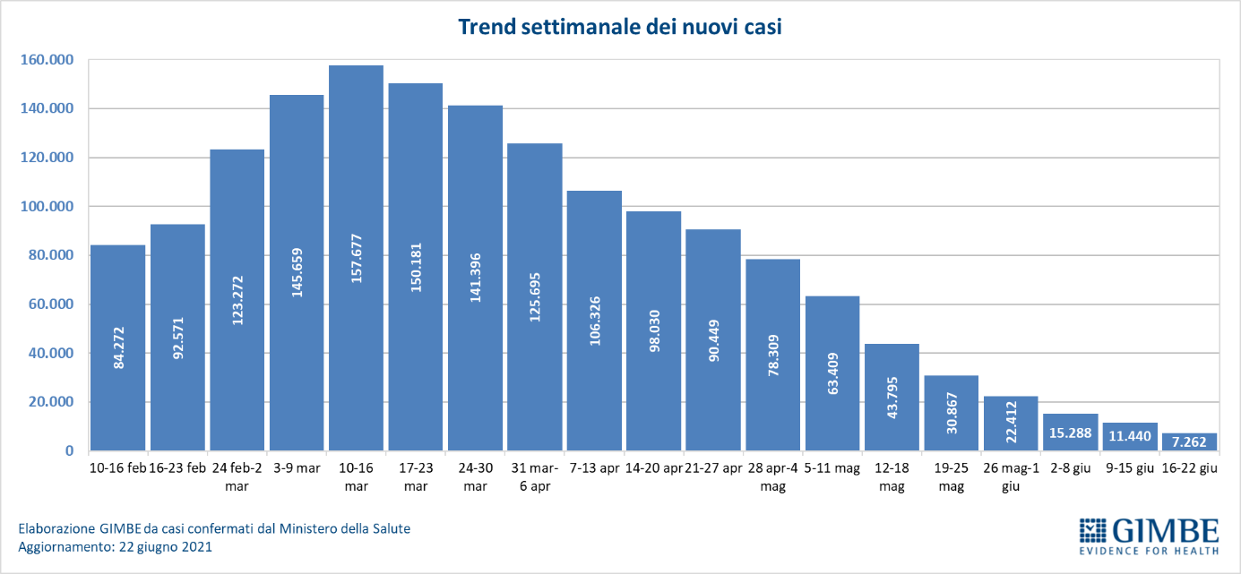

Figura 2
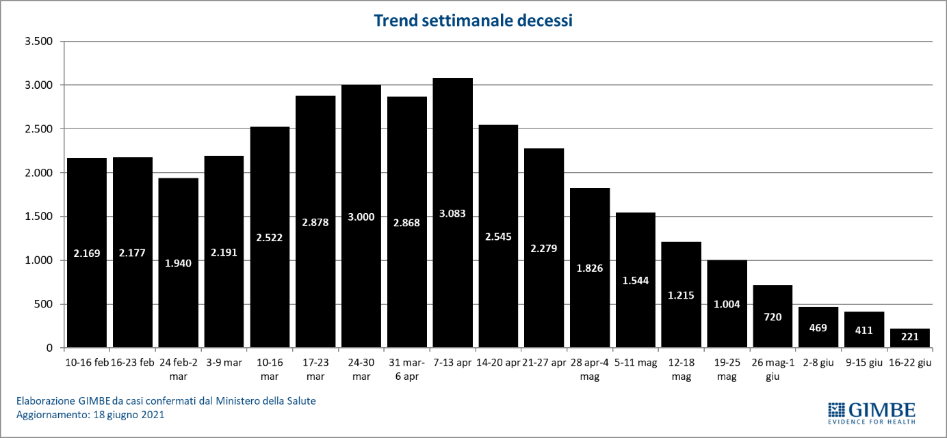

Figura 3
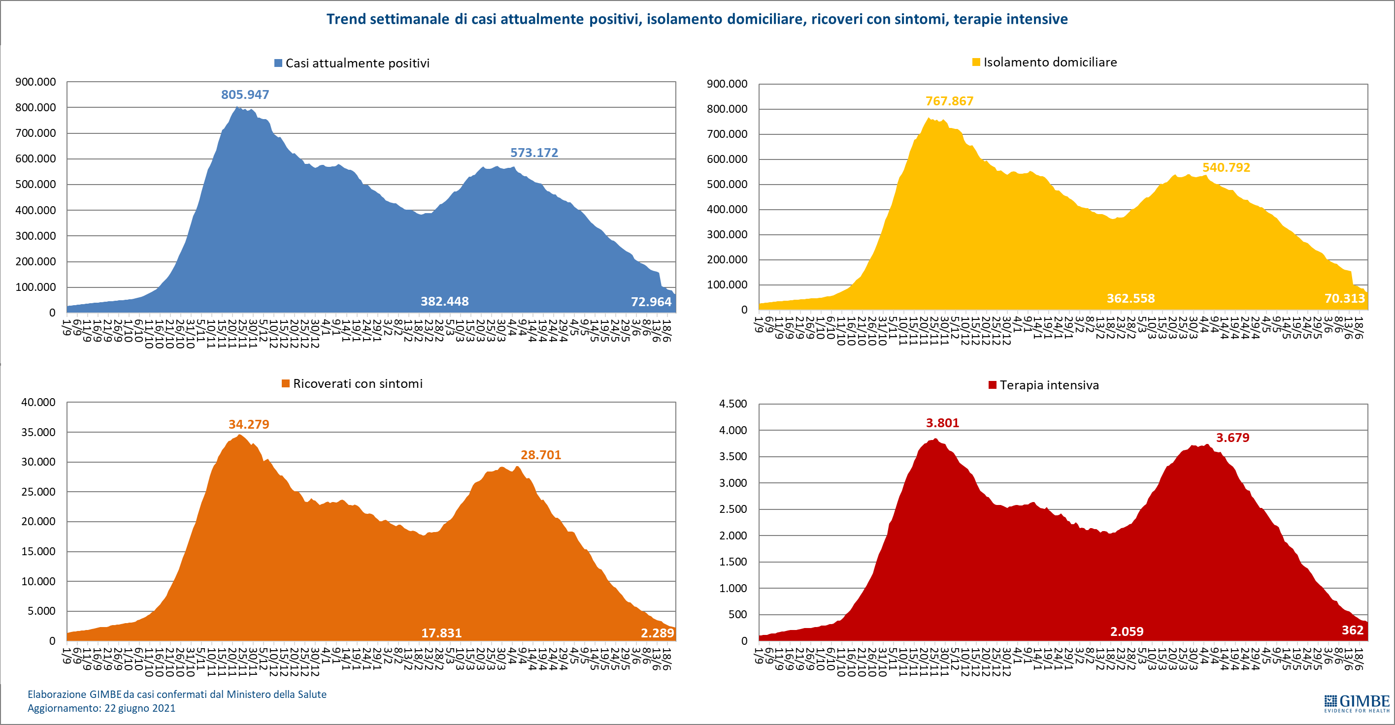

Figura 4
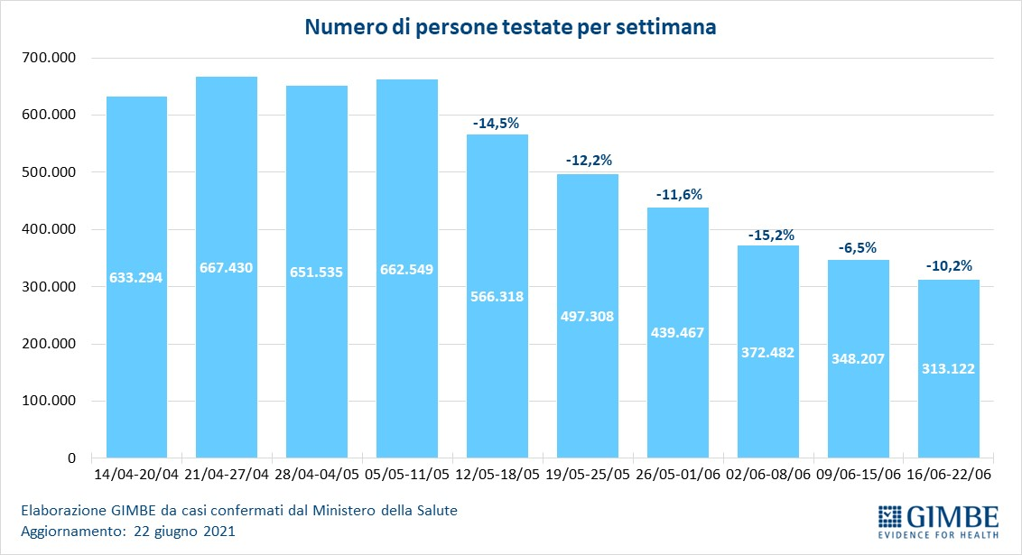

Figura 5
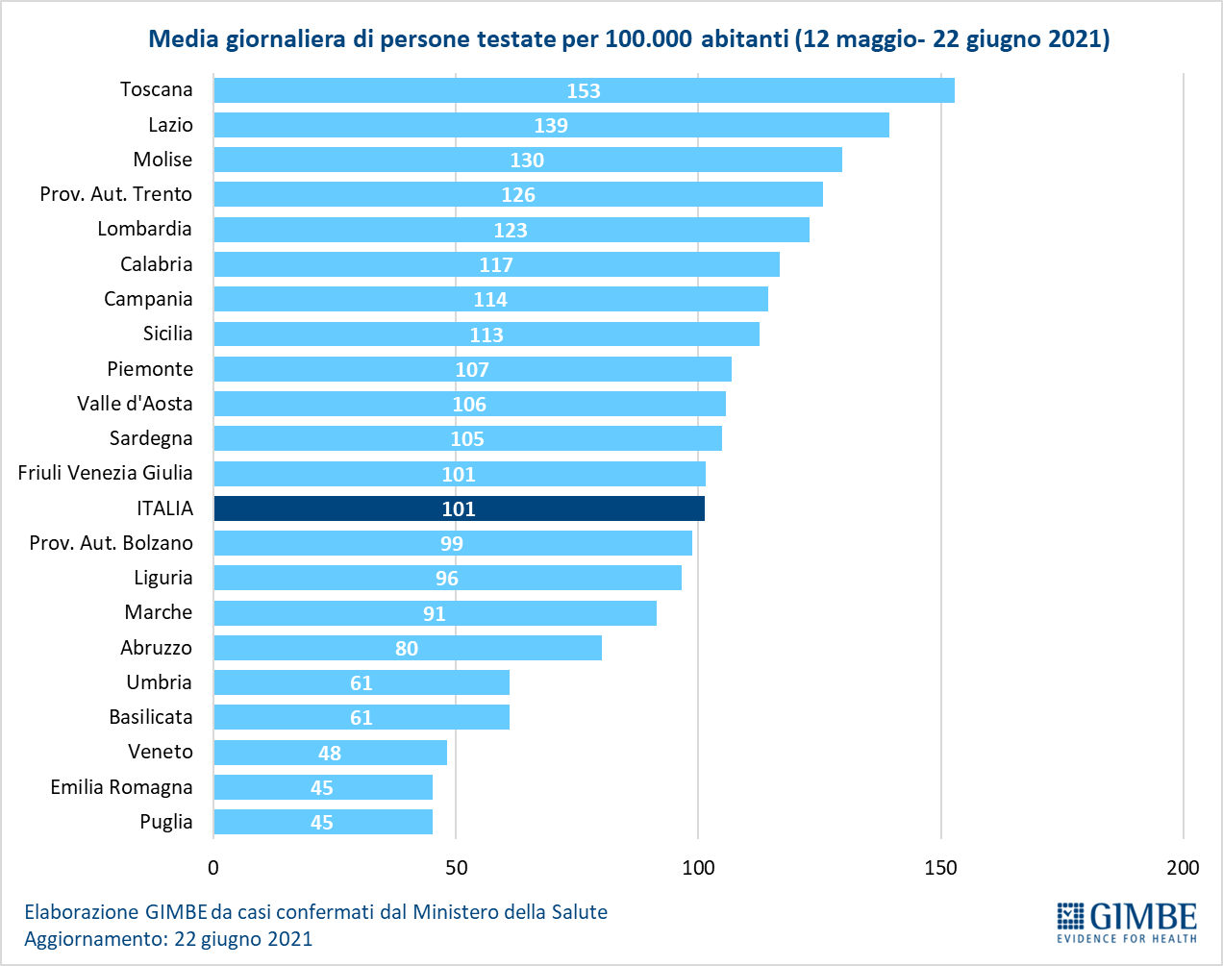

Figura 6
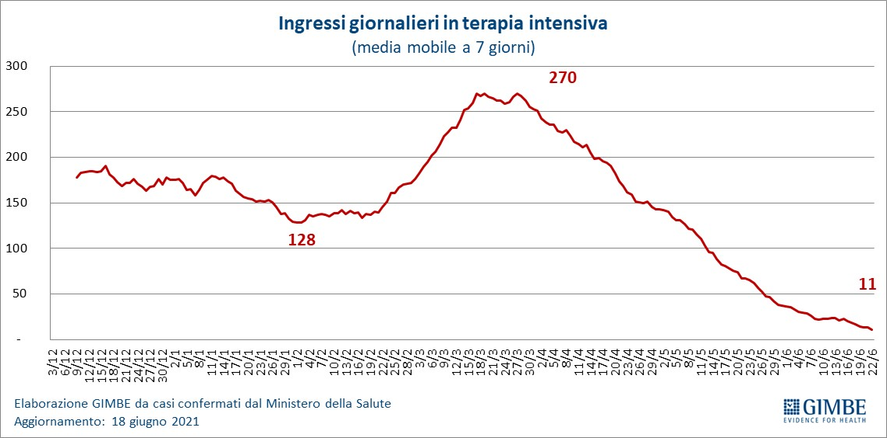

Figura 7
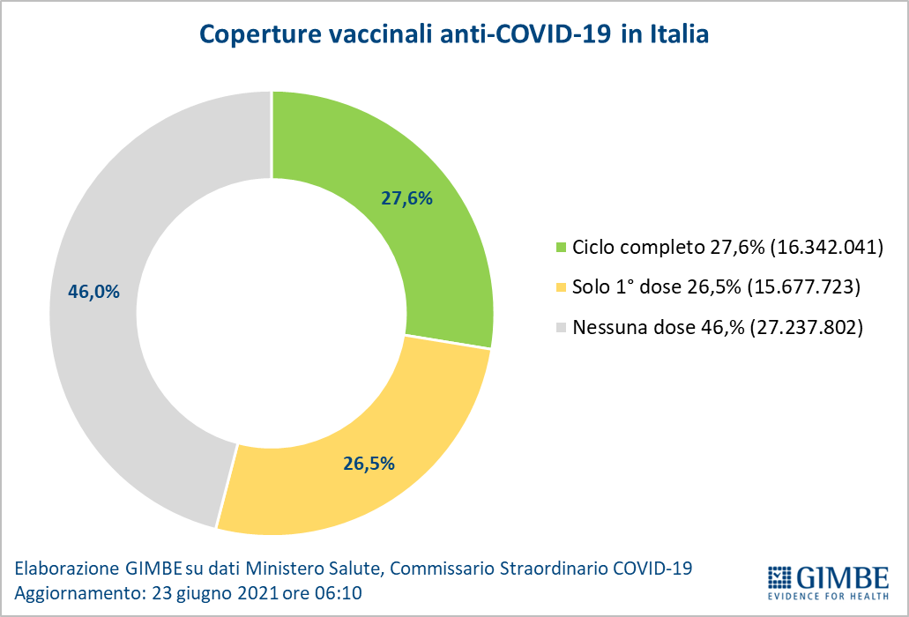

Figura 8
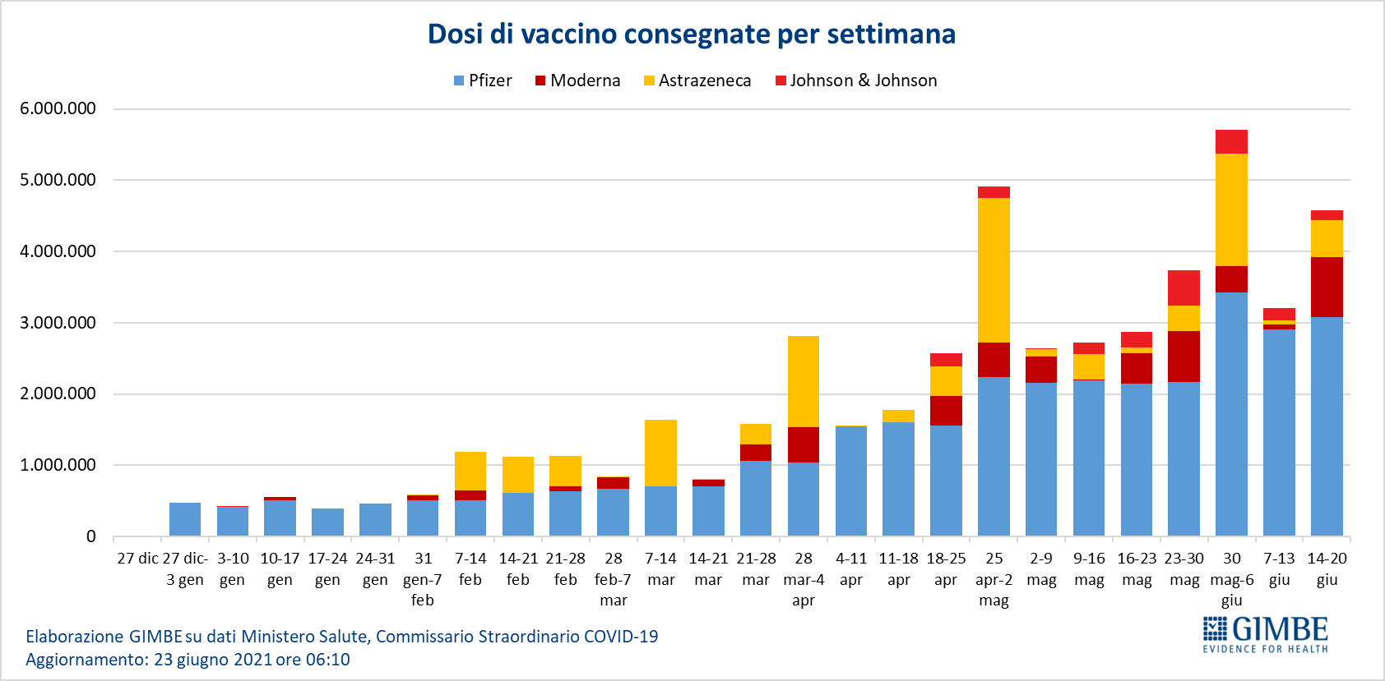

Figura 9
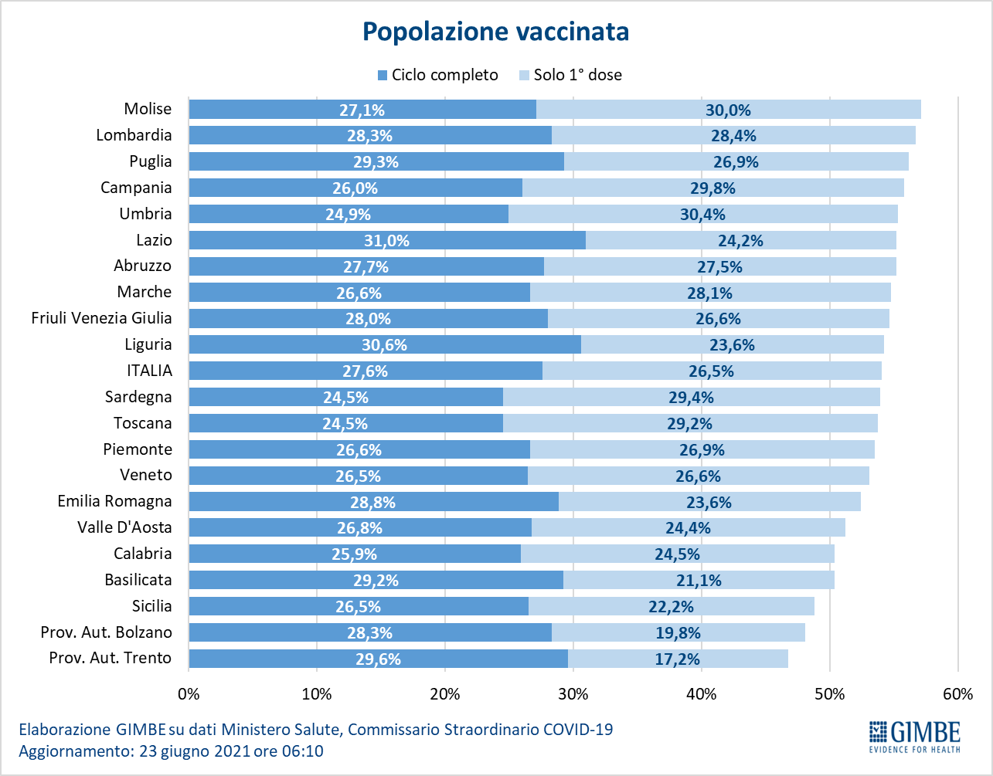

Figura 10
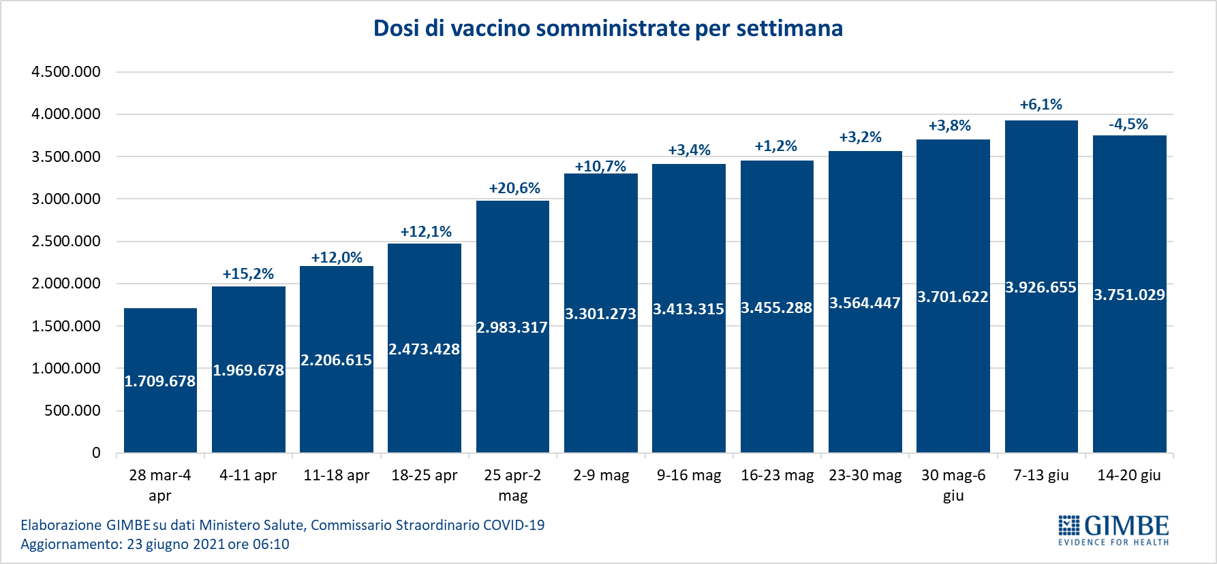

Figura 11
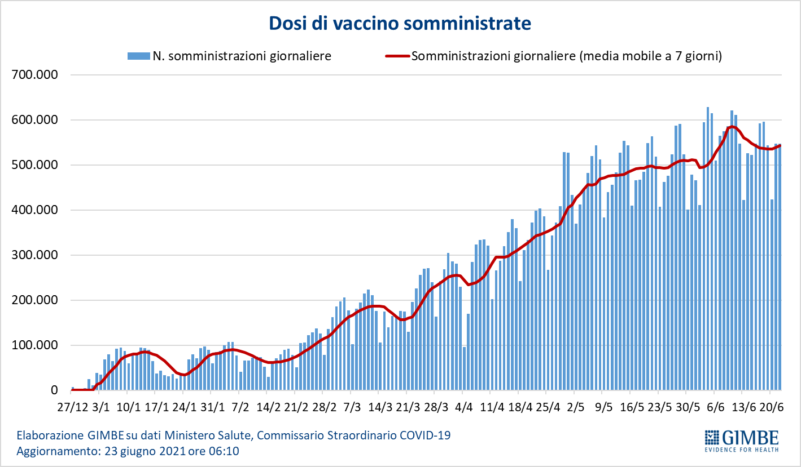

Figura 12
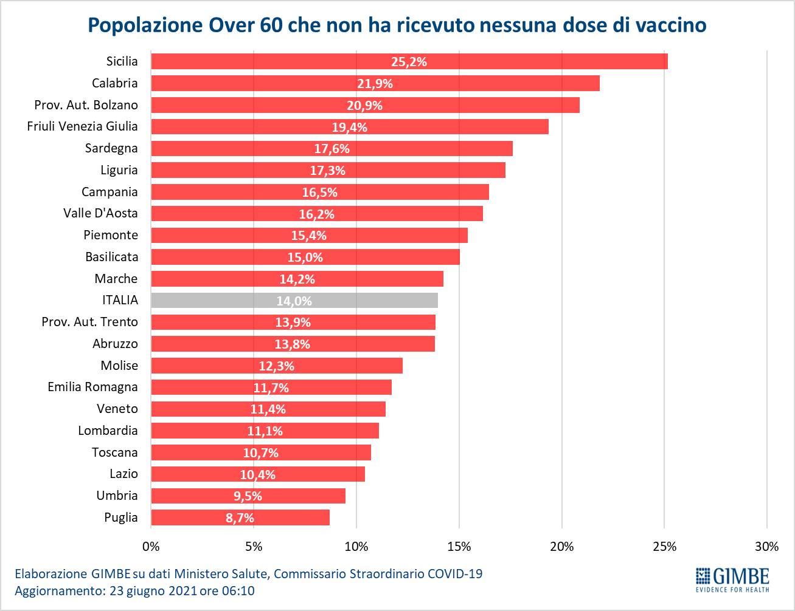

Figura 13
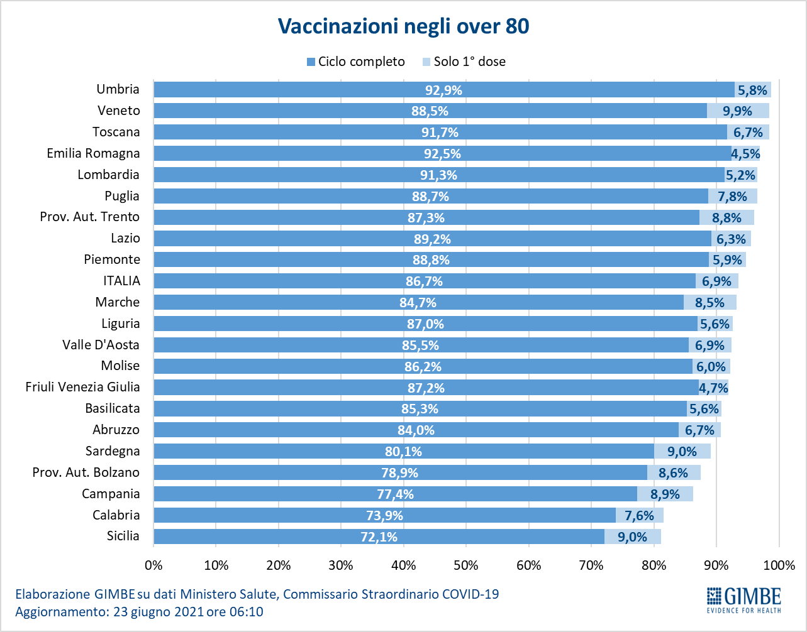

Figura 14
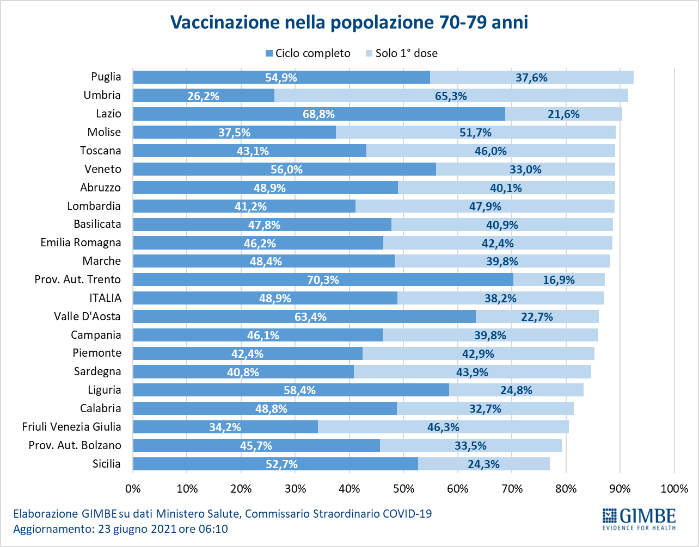

Figura 15
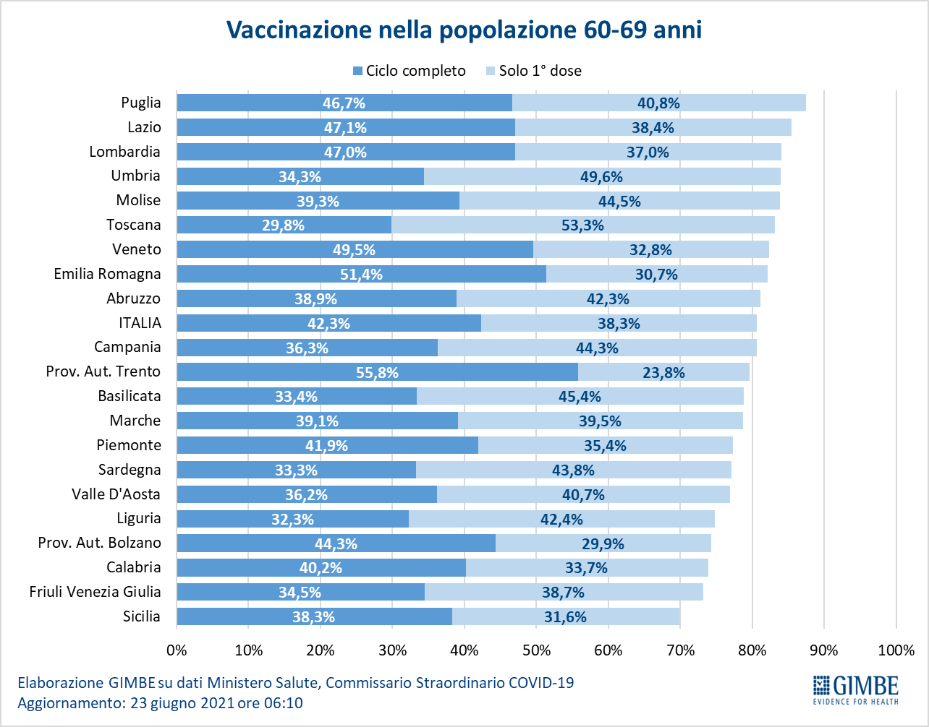

Figura 16
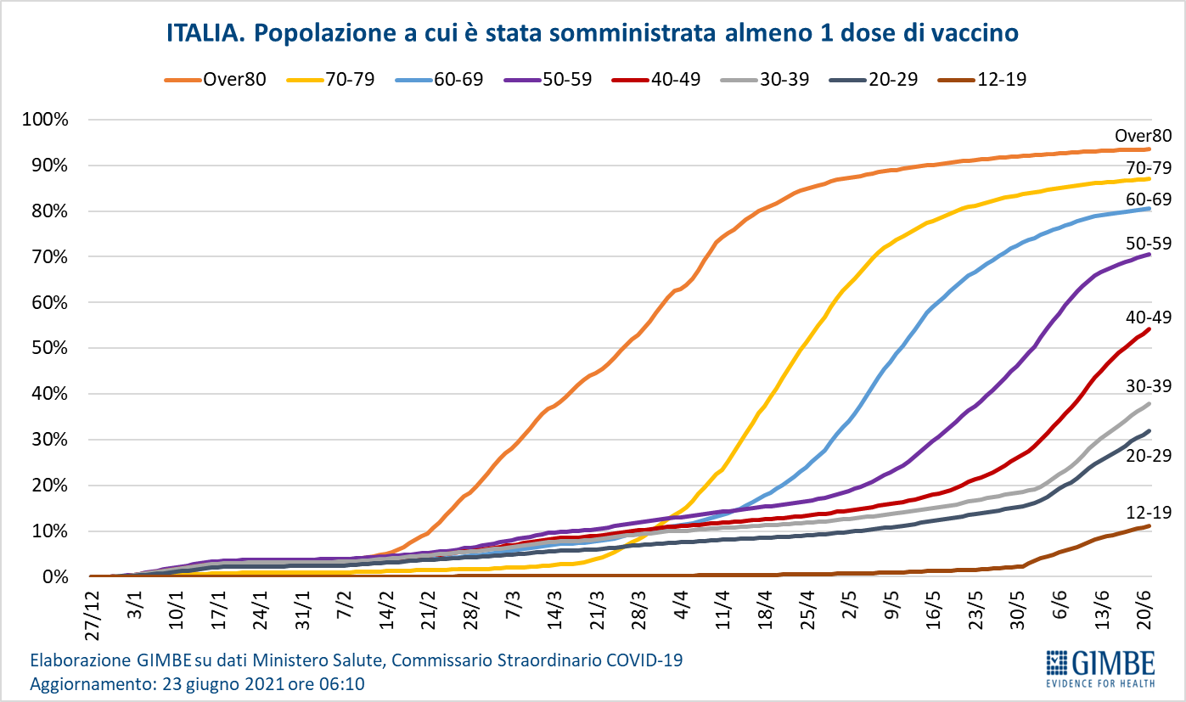

Tabella. Indicatori regionali: settimana 16-22 giugno 2021
Regione | Casi attualmente positivi per 100.000 abitanti | Variazione  % nuovi casi | Posti letto in area medica occupati da pazienti COVID−19 | Posti letto in terapia intensiva occupati da  pazienti COVID−19
Abruzzo | 88 | -23,6% | 3% | 1%
Basilicata | 223 | -32,4% | 6% | 0%
Calabria | 339 | -21,0% | 9% | 8%
Campania | 175 | -38,2% | 7% | 4%
Emilia Romagna | 110 | -34,7% | 3% | 4%
Friuli Venezia Giulia | 363 | -29,4% | 1% | 0%
Lazio | 70 | -31,9% | 4% | 8%
Liguria | 15 | 2,9% | 2% | 4%
Lombardia | 134 | -34,5% | 6% | 5%
Marche | 119 | -51,0% | 3% | 3%
Molise | 28 | 23,3% | 3% | 0%
Piemonte | 34 | -50,6% | 4% | 4%
Prov. Aut. Bolzano | 44 | -47,3% | 2% | 3%
Prov. Aut. Trento | 23 | -61,2% | 2% | 5%
Puglia | 179 | -40,1% | 5% | 3%
Sardegna | 151 | -58,4% | 3% | 2%
Sicilia | 107 | -34,6% | 7% | 4%
Toscana | 77 | -50,9% | 3% | 8%
Umbria | 101 | -27,4% | 4% | 3%
Valle D'Aosta | 36 | -41,7% | 1% | 0%
Veneto | 104 | -24,7% | 1% | 1%
ITALIA | 122 | -36,5% | 4% | 4%
Nota: nella prima colonna rosso e verde indicano rispettivamente una performance regionale in peggioramento, o in miglioramento, rispetto alla settimana precedente.
Nella seconda colonna rosso e verde indicano rispettivamente un aumento o una diminuzione di nuovi casi rispetto alla settimana precedente.
Nelle ultime 2 colonne rosso e verde indicano il superamento, o meno, della soglia di saturazione del 40% per l’area medica e del 30% per le terapie intensive (dati Agenas).

